**Nama : Billianro Sember**

**NIM : 72180240**

Studi Kasus :

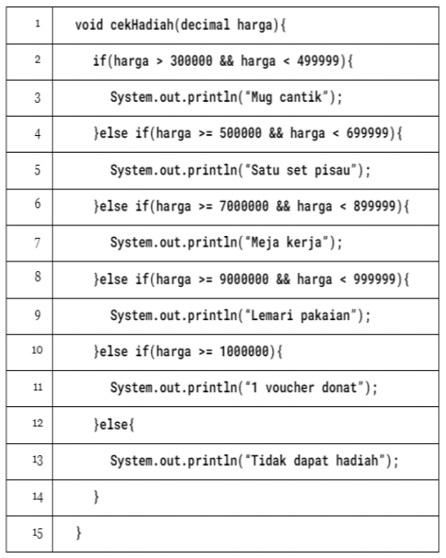

Test Case :

* Skenario :

1. 1-2-3
2. 1-4-5
3. 1-6-7
4. 1-8-9
5. 1-10-11
6. 1-12-13

White Box :

